Mise en contexte :

Partager un événement Wooclap avec d’autres utilisateurs
Wooclap est une plateforme en ligne servant à créer des activités interactives. Elle peut être utilisée pour des cours en présentiel et en ligne afin de mesurer et améliorer la compréhension et la performance des étudiants. Il est possible de créer des événements et de les partager avec vos collègues.

Les deux événements n’auront pas le même code et ils ne seront pas synchronisés. Tout changement dans l’événement n’affecte pas l’événement partagé avec vos collègues.

démarche :
- Cliquer sur l’onglet Paramètres de l’événement.
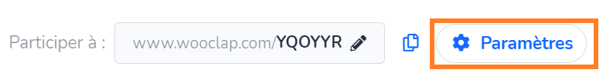
- Cliquer sur Plus d’options.
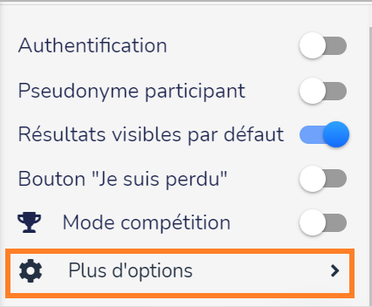

- Activer le bouton Partager cet événement.
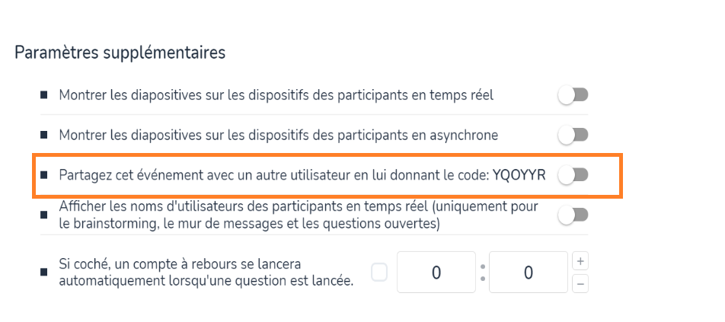

- Partager le code de l’événement avec vos collègues.

En se connectant à son compte, votre collègue choisit l'option Importer un événement et introduit ensuite le code de l’événement à importer.
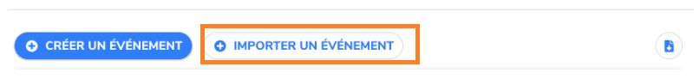
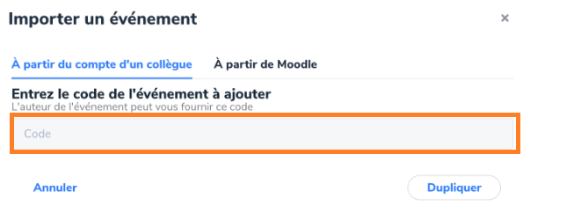

Fin de la procédure

